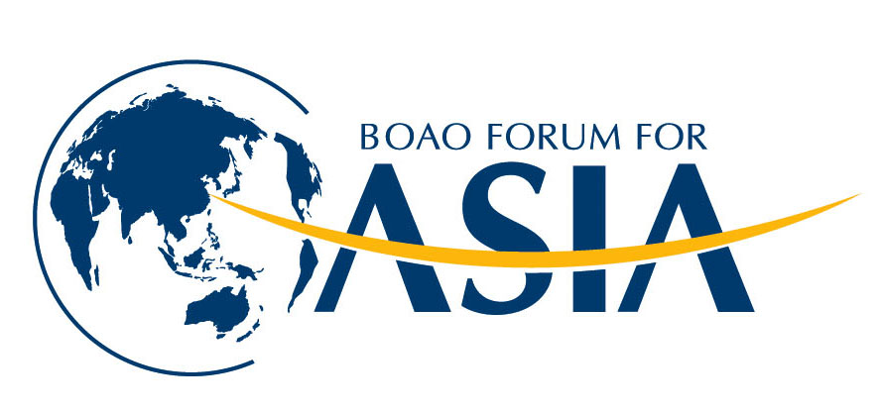
记者随身器材申报表
Equipment Declaration Form

护照姓名  Name on passport |  | 性别  Gender
国藉  Nationality |  | 出生日期  Birthday
护照号  Passport No. |  | 签证地  VISA issuing country
新闻机构
Name of Agency
联系方式  Contact Numbers |  | 航班号  Flight Number
确认号码
Confirmation Number of BFA

随身携带器材清单
Equipments List
编号  No. | 名 称  Type | 数 量  Quantity | 价 格  Value | 型 号  Model | 序列号  Serial Number
1
2
3
4
5
6
7
8
合计
Total

请填写后通过电子邮件发到：
中国台湾媒体：何哲良+0898-65352772，13637581718，hntbxwc@163.com
外国媒体：宋效明 +86-13215801608，songxiaoming@faohn.gov.cn

Please complete the form and email to
Media from China Taiwan: Mr.HE +0898-65352772 , 13637581718, hntbxwc@163.com
Media from other regions: Contact person: Mr.Song +86-13215801608, songxiaoming@faohn.gov.cn

